**关于开通试用HeinOnline法学期刊全文数据库的通知**我校图书馆已经开通试用HeinOnline 全文数据库。开通方式为用户名和密码。

试用日期为：**2014.03.28-2014.04.28**。数据库链接：[www.heinonline.org](http://www.heinonline.org)

**HeinOnline法律全文期刊数据库进入方式：(校内)**

1. 登录图书馆主页“试用数据库”，进入数据库主页。
2. 点击**Log into HeinOnline**

请输入用户名和密码，**用户名: jsnu 密码: \*\*\*\*\*\***

1. 点击Law Journal Library子库进入“法学期刊文库检索”或按需求点击相关文库名称进入各个文库。

**HeinOnline法律全文期刊数据库进入方式：(校外)**

1. 登录www.heinonline.org，进入数据库主页。
2. 点击**Log into HeinOnline**
3. 请输入用户名和密码，**用户名: jsnu 密码: \*\*\*\*\*\***
4. 点击Law Journal Library子库进入“法学期刊文库检索”或按需求点击相关文库名称进入各个文库。

**HeinOnline 法律全文期刊数据库介绍：**

HeinOnline法学全文期刊数据库是美国著名的以法律为核心，涉及政治、国际关系、外交等领域的全文期刊数据库（网址：[www.heinonline.org](http://www.heinonline.org)），是全球最大的、收录最全的基于PDF浏览格式的全文法学文献数据库。涵盖全球最具权威性的2200多种法学期刊，同时包含2876卷国际法领域权威巨著，收录美国联邦和各州的案例，4500多部法学经典学术专著和美国联邦政府报告全文等。具有较高的学术价值。该数据库曾获得国际法律图书馆协会（IALL）、美国法律图书馆协会（AALL）等颁发的多项奖项。

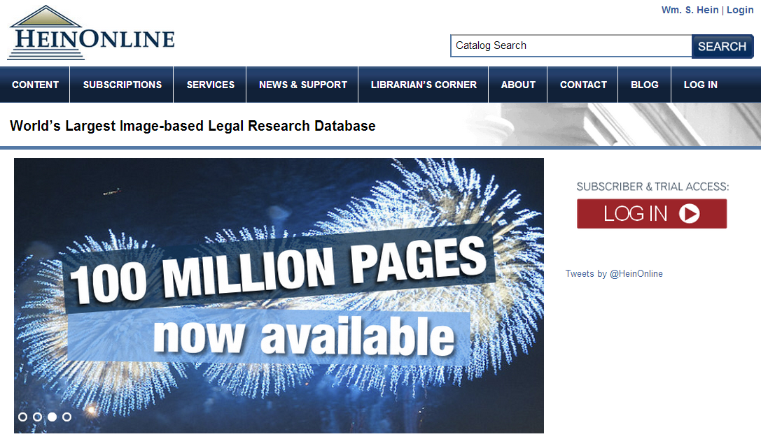

**HeinOnline 法律全文期刊数据库特点**：

HeinOnline法律全文期刊数据库是一个可回溯、全文法律期刊数据库，92%的法学期刊可以回溯到创刊号。该数据库具有以PDF为基本格式、综合而全面、检索方便快捷和以下特点：

* 收录超过1亿页文献，文献最早回溯到12世纪，数据每天实时更新；
* 收录2200份全球核心法学期刊，期刊涵括了39个国家和地区；
* 全球排名前500的法学综合核心期刊、法学各学科全球排名前20的核心期刊基本收录，均可以回溯到创刊号，大部分期刊可以检索到当前期；
* 收录美国联邦和各州的案例；
* 收录4500种法学经典专著，最早可以回溯到16世纪；
* 文献的引用和被引用信息可以互相检索，方便读者跟踪最新研究成果；
* 检索界面友好、简单，非常便于检索；
* 文献以PDF格式和文本格式呈现，方便读者阅读和下载；
* 无并发用户限制。

欢迎大家多多使用HeinOnline法学全文期刊数据库！如果大家在使用中有任何问题和意见反馈，请和图书馆及北京Wells公司联系。  
   
**图书馆联系方式:**

**Wells公司联系方式:**  **许慧** 021-63549609 /18616620427